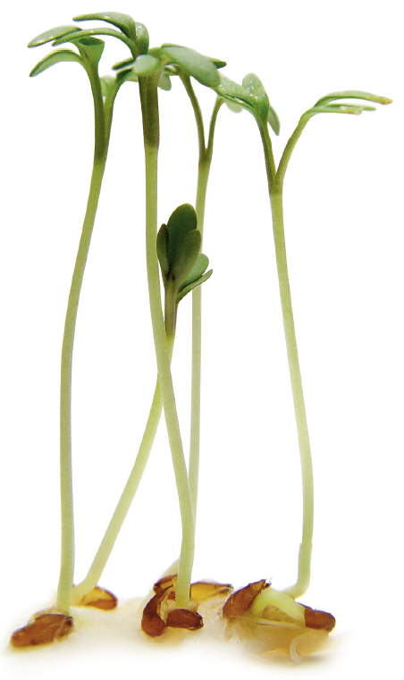
Was brauchen Kressesamen wirklich zum Keimen?

Gemeinsam habt ihr zusammengetragen, was Kressesamen vermutlich brauchen, damit sie keimen können. Ihr könnt aber
nicht sicher sein, ob diese Vermutungen auch zutreffen!

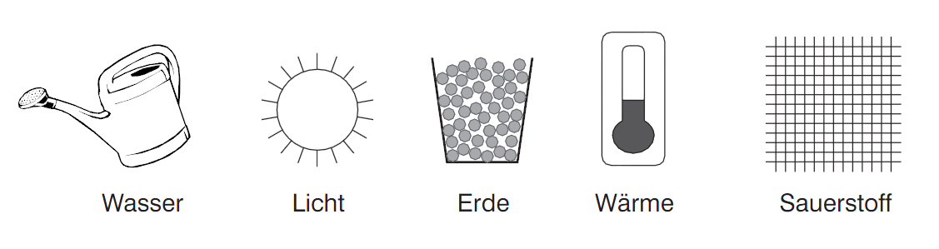

Aufgabe

Überlegt, wie müsst ihr vorgehen, um herauszufinden, welche Faktoren für die Keimung unverzichtbar sind.
Schreibt euer Ergebnis gemeinsam auf.
Ihr könnt versuchen, die Aufgabe ohne Benutzung der angebotenen Hilfen zu lösen. Wenn ihr fertig seid, dann vergleicht euer Ergebnis mit der Musterlösung. Dazu folgt ihr dem QR-Code links.

Wenn ihr die Hilfen zur Lösung der Aufgabe nutzen wollt, dann folgt dem QR-Code rechts.

